Deklaracja dotycząca źródeł ciepła i źródeł spalania paliw

Formularz A – budynki i lokale mieszkalne
- W przypadku budynków jednorodzinnych obowiązek wypełnienia deklaracji spoczywa na właścicielu budynku.

- W przypadku budynków wielorodzinnych obowiązek wypełnienia deklaracji spoczywa na podmiocie zarządzającym budynkiem (wspólnota mieszkaniowa, spółdzielnia mieszkaniowa, podmiot administrujący lub właściciel).

- Należy wypełnić odrębny formularz A deklaracji dla każdego posiadanego lub zarządzanego budynku mieszkalnego.

- W przypadku posiadania / zarządzania budynkami o funkcjach niemieszkalnych z zainstalowanym źródłem ciepła, należy wypełnić formularz B deklaracji odrębnie dla każdego budynku / lokalu niemieszkalnego.

- Formularz należy wypełnić wstawiając symbol X w kwadratowych polach przy wybranych odpowiedziach. W oznaczonych miejscach należy wpisać odpowiedzi tekstowe i liczbowe.

- Deklaracja dotyczy źródła ciepła/spalania paliw uruchomionego po 1 lipca 2021 r.

Dane adresowe budynku
A01 | Województwo | ……………………………………… | A02 | Powiat | ………………………………………
A03 | Gmina | ……………………………………… | A04 | Miejscowość | ………………………………………
A05 | Ulica | ……………………………………… | A06 | Numer budynku | ____
A07 | Kod pocztowy | ____ - ______
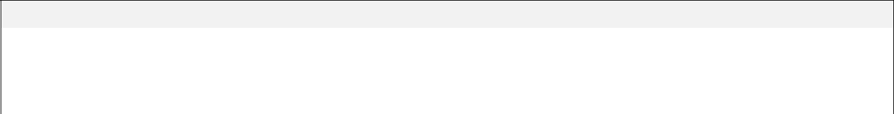

A08 Rodzaj budynku

- ☐ Budynek jednorodzinny (w tym w zabudowie bliźniaczej i szeregowej)

(02) ☐ Budynek wielorodzinny → liczba wszystkich lokali mieszkalnych¹ w budynku: ____

(03) ☐ Budynek zbiorowego zamieszkania² → liczba wszystkich lokali zbiorowego zamieszkania³ w budynku: ____

Należy wypełnić pkt. A09 jeżeli w budynku znajduje się więcej niż jeden lokal mieszkalny


A09 Deklaracja dotyczy:

- ☐ wszystkich lokali mieszkalnych / zbiorowego zamieszkania w budynku

- ☐ wybranych lokali mieszkalnych / zbiorowego zamieszkania w budynku:

  - liczba lokali mieszkalnych / zbiorowego zamieszkania objętych deklaracją: ____

  - numery lokali mieszkalnych / zbiorowego zamieszkania objętych deklaracją: …………………………………………
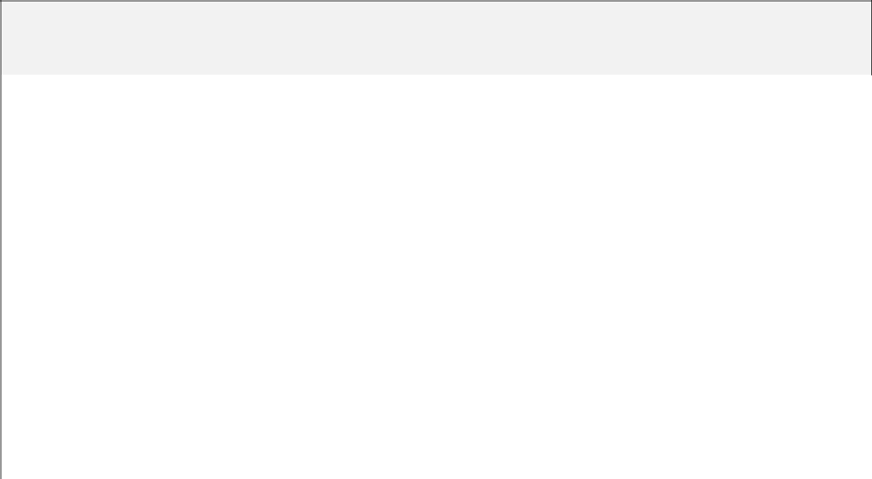

B01 Rodzaj i liczba źródeł ciepła zainstalowanych oraz eksploatowanych w budynku

Należy zaznaczyć wszystkie zainstalowane w budynku urządzenia / instalacje stanowiące źródła ciepła nawet, jeśli nie są używane oraz podać ich liczbę, następnie wskazać liczbę i funkcję (ogrzewanie / ciepła woda użytkowa) urządzeń / instalacji wykorzystywanych na bieżąco lub w sezonie grzewczym.

 |  | Zainstalowane źródło | Liczba zainstalowanych źródeł | Eksploatowane źródło | Liczba eksploatowanych źródeł | Funkcja
 | Źródło ciepła
 |  |  |  |  |  | Ogrzewanie (c.o.) | Ciepła woda (c.w.u.)
(01) | Miejska sieć ciepłownicza / ciepło systemowe / lokalna sieć | ☐ | ____ | ☐ | ____ | ☐ | ☐
(01) | ciepłownicza
(02) | Kocioł na paliwo stałe (węgiel, drewno, pellet lub inny rodzaj | ☐ | ____ | ☐ | ____ | ☐ | ☐
(02) | biomasy) z ręcznym podawaniem paliwa / zasypowy
(03) | Kocioł na paliwo stałe (węgiel, drewno, pellet lub inny rodzaj | ☐ | ____ | ☐ | ____ | ☐ | ☐
(03) | biomasy) z automatycznym podawaniem paliwa / z podajnikiem
(04) | Kominek / koza / ogrzewacz powietrza na paliwo stałe (drewno, | ☐ | ____ | ☐ | ____ | ☐ | ☐
(04) | pellet lub inny rodzaj biomasy, węgiel)
(05) | Piec kaflowy na paliwo stałe (węgiel, drewno, pellet lub inny rodzaj | ☐ | ____ | ☐ | ____ | ☐ | ☐
(05) | biomasy)
(06) | Trzon kuchenny / piecokuchnia / kuchnia węglowa | ☐ | ____ | ☐ | ____ | ☐ | ☐
(07) | Kocioł gazowy / bojler gazowy / podgrzewacz gazowy | ☐ | ____ | ☐ | ____ | ☐ | ☐
(07) | przepływowy/ kominek gazowy
(08) | Kocioł olejowy | ☐ | ____ | ☐ | ____ | ☐ | ☐

- Lokal mieszkalny – trwale wydzielony fragment nieruchomości, budynku mieszkalnego, służący do zaspokojenia potrzeb bytowych co najmniej jednej osoby. Składa się przeważnie z kilku pokojów, kuchni, łazienki oraz korytarza.

- Budynek zbiorowego zamieszkania – budynek przeznaczony do okresowego pobytu ludzi, w szczególności hotel, motel, pensjonat, dom wypoczynkowy, dom wycieczkowy, schronisko młodzieżowe, schronisko, internat, dom studencki, budynek koszarowy, areszt śledczy itp., a także budynek do stałego pobytu ludzi, np. dom dziecka, dom rencistów, dom zakonny.
- Lokal zbiorowego zamieszkania – lokal służący celom okresowego pobytu ludzi w budynku zbiorowego zamieszkania.

 | (09) |  | Pompa ciepła |  |  |  |  |  |  | ☐ |  | ____ | ☐ | ____ |  | ☐ | ☐
 |  | (10)Ogrzewanie elektryczne / bojler elektryczny |  |  |  |  |  |  |  | ☐ |  | ____ | ☐ | ____ |  | ☐ | ☐
 | (11) |  | Kolektory słoneczne do ciepłej wody użytkowej lub z funkcją |  |  |  |  |  |  | ☐ |  | ____ | ☐ | ____ |  | ☐ | ☐
 |  |  | wspomagania ogrzewania |  |  |  |  |  |  |  |  |  |  |  |  | ☐ | ☐
Należy wypełnić pkt. B02 i B03 jeżeli w pkt. B01 zaznaczono odpowiedź 2 lub 3 (jeżeli w budynku zainstalowany jest kocioł lub kotły na
paliwo stałe).
B02 |  | Klasa kotłów na paliwo stałe oraz liczba zainstalowanych |  |  |  |  |  | B03 | Rodzaje stosowanych w kotłach paliw stałych
 |  | kotłów w poszczególnych klasach |  |  |  |  |  |  | Należy zaznaczyć wszystkie rodzaje stosowanych paliw
 |  | Zaznaczyć na podstawie tabliczki znamionowej lub dokumentu |  |  |  |  |  |  | stałych
 |  | poświadczającego emisję
 |  |  |  | Klasa kotła / kotłów | Liczba
 | (01) |  | ☐ Poniżej klasy 3 lub brak informacji |  | ____ |  |  | (01) |  |  | ☐ | Węgiel i paliwa węglopochodne
 | (02) |  | ☐ | Klasa 3 | ____ |  |  | (02) |  |  | ☐ | Pellet drzewny
 | (03) |  | ☐ | Klasa 4 | ____ |  |  | (03) |  |  | ☐ | Drewno kawałkowe
 | (04) |  | ☐ | Klasa 5 | ____ |  |  | (04) |  |  | ☐ | Inny rodzaj biomasy
 | (05) |  | ☐ | Ekoprojekt | ____
C01 |  | Czy w budynku znajduje się lokal lub lokale |  |  |  | (01) |  | ☐ Tak → należy dołączyć Formularz B
 |  | niemieszkalne⁴ ogrzewane źródłem ciepła
 |  |  |  |  |  | (02) |  | ☐ Nie
 |  | nieuwzględnionym w niniejszej deklaracji?
Dane kontaktowe osoby wypełniającej formularz deklaracji
D01 |  | Wypełniający formularz |  |  |  | (01) ☐ Właściciel / Współwłaściciel |  |  |  |  |  |  |  | (02) ☐ Zarządzający
D02 |  | Imię i nazwisko wypełniającego |  |  |  | ………………………………………………………………………………
 |  | lub nazwa instytucji / firmy
 |  |  |  |  |  | …………………………………………
D03 |  | Telefon kontaktowy (opcjonalnie) |  |  |  | ……………………………………………………………
D04 |  | Adres poczty elektronicznej (opcjonalnie) |  |  |  | ……………………………………………………………
D05 |  | Dane adresowe wypełniającego tożsame z adresem |  |  |  | (01) |  | ☐ Tak |  |  |  |  |  | (02) ☐ Nie
 |  | budynku/lokalu, którego dotyczy formularz

Dane adresowe osoby wypełniającej formularz deklaracji (wypełnić jeżeli adres wypełniającego jest inny niż adres budynku / lokalu, którego dotyczy formularz)

D06 | Kraj | ……………………………………… | D07 | Województwo | ………………………………………
D08 | Powiat | ……………………………………… | D09 | Gmina | ………………………………………
D10 | Miejscowość | ……………………………………… | D11 | Ulica | ………………………………………
D12 | Numer budynku | ____ | D13 | Numer lokalu | ____
D14 | Kod pocztowy | ____ - ______
 |  | Data wypełnienia formularza | ……………………………………………………………
 |  | Podpis wypełniającego | ……………………………………………………………

- Formularz B deklaracji wypełnić należy dla każdego lokalu zlokalizowanego w budynku mieszkalnym wykorzystywanego na cele inne niż mieszkalne wyposażonego we własne źródło ciepła (np. lokal gospodarczy, produkcyjny, usługowy, handlowy, garaż lub inny lokal niemieszkalny) oraz dla każdego odrębnego budynku o funkcjach niemieszkalnych wyposażonego w źródło ciepła (np. budynek gospodarczy, produkcyjny, usługowy, handlowy, garaż lub inny budynek niemieszkalny).

KLAUZULA INFORMACYJNA DOTYCZĄCA PRZETWARZANIA DANYCH OSOBOWYCH –
CENTRALNA EWIDENCJA EMISYJNOŚCI BUDYNKÓW
Zgodnie z art. 13 ust. 1 i ust. 2 rozporządzenia Parlamentu Europejskiego i Rady (UE) 2016/679 z dnia 27 kwietnia 2016 r. w sprawie ochrony osób fizycznych w związku z przetwarzaniem danych osobowych i w sprawie swobodnego przepływu takich danych oraz uchylenia dyrektywy 95/46/WE (ogólnego rozporządzenia o ochronie danych), Dz.U.UE.L.2016.119.1, zwanym dalej RODO informujemy, że:
TOŻSAMOŚĆ ADMINISTRATORA | Administratorem Pani/Pana danych osobowych zawartych w papierowej deklaracji dotyczącej źródeł ciepła i źródeł spalania paliw składanej w Urzędzie Miasta Tarnobrzega jest Prezydent Miasta Tarnobrzega, z siedzibą przy ul. Kościuszki 32, 39-400 Tarnobrzeg, (tel.15 822-11-49; e-mail: prezydent@um.tarnobrzeg.pl
DANE KONTAKTOWE INSPEKTORA OCHRONY DANYCH | Jeśli ma Pani/Pan pytania dotyczące sposobu i zakresu przetwarzania Pani/Pana danych osobowych w zakresie działania Urzędu Miasta Tarnobrzega, a także przysługujących Pani/Panu uprawnień, może się Pani/Pan skontaktować z Inspektorem Ochrony Danych w Urzędzie Miasta Tarnobrzega za pomocą adresu: iod@um.tarnobrzeg.pl lub pisemnie na adres siedziby administratora.
CELE PRZETWARZANIA I PODSTAWA PRAWNA | Pani/Pana dane osobowe będą przetwarzane na podstawie art. 6 ust. 1 lit. c RODO w ramach realizacji zadania wynikającego art. 27g ustawy z dnia 21 listopada 2008 r. o wspieraniu termomodernizacji i remontów oraz o centralnej ewidencji emisyjności budynków w zakresie obsługi deklaracji o źródłach ciepła lub źródłach spalania paliw.
ODBIORCY DANYCH LUB KATEGORIE ODBIORCÓW DANYCH | Pani/Pana dane osobowe zostaną przekazane do Centralnej Ewidencji Emisyjności Budynków Ministra Rozwoju, Pracy i Technologii prowadzonej w systemie teleinformatycznym, a także mogą być udostępniane innym odbiorcom lub kategoriom odbiorców danych osobowych. Odbiorcami Pani/Pana danych osobowych mogą być tylko podmioty uprawnione do odbioru Pani/Pana danych, w uzasadnionych przypadkach i na podstawie odpowiednich przepisów prawa, oraz takie z którymi administrator zawarł umowę powierzenia przetwarzania danych osobowych.
OKRES PRZECHOWYWANIA DANYCH | Pani/Pana dane osobowe będą przetwarzane na podstawie przepisów prawa, przez okres wynikający z ustawy z dnia 14 lipca 1983 r. o narodowym zasobie archiwalnym i archiwach, rozporządzenia Prezesa RM z dnia 18 stycznia 2011 r. w sprawie instrukcji kancelaryjnej, jednolitych rzeczowych wykazów akt oraz instrukcji w sprawie organizacji i zakresu działania archiwów oraz procedur wewnętrznych.
PRAWA PODMIOTÓW DANYCH | W związku z przetwarzaniem przez administratora Pani/Pana danych osobowych, przysługuje Pani/Panu prawo do:  - dostępu do treści danych, na podstawie art. 15 RODO z zastrzeżeniem, że udostępniane dane osobowe nie mogą ujawniać informacji niejawnych, ani naruszać tajemnic prawnie chronionych, do których zachowania zobowiązany jest Prezydent Miasta Tarnobrzega;  - sprostowania danych, na podstawie art. 16 RODO;  - żądania ograniczenia przetwarzania danych osobowych na podstawie art. 18 RODO.
PRAWO WNIESIENIA SKARGI DO ORGANU NADZORCZEGO | W przypadku uznania, iż przetwarzanie przez Urząd Miasta Tarnobrzega Pani/Pana danych osobowych narusza przepisy RODO, przysługuje Pani/Panu prawo do wniesienia skargi do Prezesa Urzędu Ochrony Danych Osobowych (ul. Stawki 2, 00-193 Warszawa, telefon: 22 860 70 86)
INFORMACJA O ZAUTOMATYZOWANYM PODEJMOWANIU DECYZJI | Decyzje podejmowane wobec Pani/Pana danych osobowych nie będą podejmowane w sposób zautomatyzowany, w tym nie zastosujemy wobec nich profilowania.
INFORMACJA O DOWOLNOŚCI LUB OBOWIĄZKU PODANIA DANYCH |  | Pani/Pana dane są niezbędne do realizacji celu załatwienia Pani/Pana sprawy. Niezłożenie deklaracji, a tym samym niepodanie tych danych jest wykroczeniem, a osoba taka podlega karze grzywny. Orzekanie w sprawach takich następuje na podstawie ustawy z dnia 24 sierpnia 2001 r. – Kodeks postępowania w sprawach o wykroczenia.

Jednocześnie zgodnie z art. 17 RODO
1. Ma Pani/Pan prawo żądania od administratora niezwłocznego usunięcia swoich danych osobowych, jeżeli:
a) dane osobowe nie są już niezbędne do celów, w których zostały zebrane lub w inny sposób przetwarzane;
b) dane osobowe były przetwarzane niezgodnie z prawem.
2. Nie ma zastosowania w/w art. w zakresie w jakim przetwarzanie danych jest niezbędne do wypełnienia obowiązków i wypełniania szczególnych praw przez administratora:
a) do celów archiwalnych (art. 5 ustawy z dnia 14 lipca 1983 r. o narodowym zasobie archiwalnym i archiwach);
b) do ustalenia, dochodzenia lub obrony roszczeń;
c) do korzystania z prawa do wolności wypowiedzi i informacji.

